河南工业大学 数据结构 实验报告
课程名称 数据结构 实验项目 实验二 栈和队列的典型算法实现
院 系 信息学院计科系 专业班级 计科F1702
姓 名 刘 飞 学 号 201716010618
指导老师 阎 娟 日 期 2018/10/27
批改日期 成 绩
一 实验目的
掌握顺序存储和链式存储上，操作受限的线性表的典型操作，掌握栈和队列的操作特点。
二 实验内容及要求
实验内容：
1. 编程实现栈的如下功能：
（1）根据输入的栈中元素个数n和各元素值建立一个顺序栈，并输出栈中各元素值。
（2）将数据元素e入栈，并输出入栈后的顺序栈中各元素值。
（3）将顺序栈中的栈顶元素出栈，并输出出栈元素的值和出栈后顺序栈中各元素值。
2. 编程实现队列的如下功能：
（1）根据输入的队列长度n和各元素值建立一个循环顺序表表示的队列（循环队列），并输出队列中各元素值。
（2）将数据元素e入队，并输出入队后的队列中各元素值。
（3）将循环队列的队首元素出队，并输出出队元素的值和出队后队列中各元素值。
3. 以下实验题目二选一
（1）建立链式栈，实现栈的初始化、进栈、出栈等典型操作。
（2）建立循环队列，实现队列的初始化、进队、出队、判空、判满、遍历等典型操作。

实验要求：
1.键盘输入数据；
2.屏幕输出运行结果。
3.要求记录实验源代码及运行结果。
4.运行环境：CodeBlocks/Dev c++/VC6.0等C编译环境
三 实验过程及运行结果
- 实验过程
设计思路：
栈是后进先出，可以创建连续的内存，让栈底指向连续内存首地址，通过数组那样就可以实现遍历，用top指针记录栈顶元素，通过top指针的移动实现入栈出栈操作。
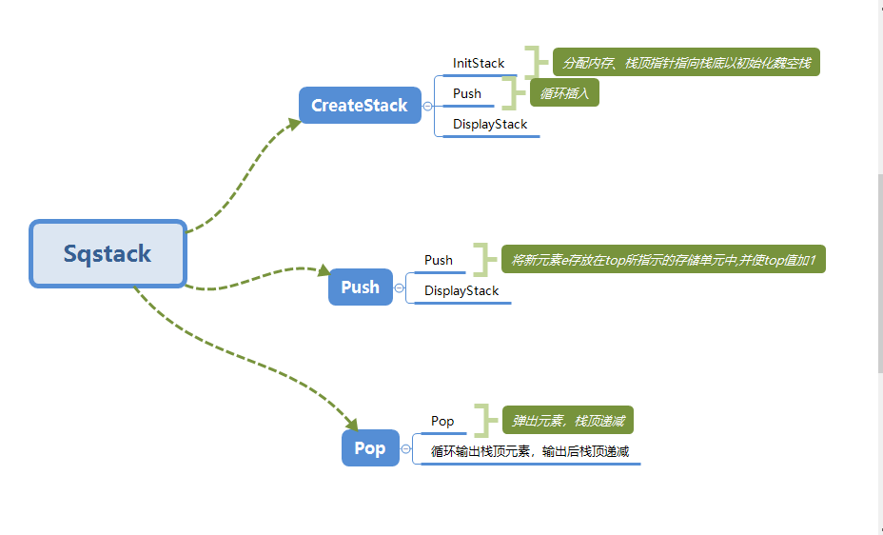
图1 思维导图

lab2-1.cpp
////////////////////////////////Written by lofone at 2018/10/27/////////////////////////////
/*顺序栈，用连续内存单元构建顺序表*/

#include<stdio.h>
#include<malloc.h>

#define OK 1
#define ERROR 0
#define STACK_INIT_SIZE 100

typedef struct {
int *base; //栈底
int *top; //栈顶
int stacksize; //当前大小
}Sqstack;

int InitStack(Sqstack&); //初始化构造空栈
int CreateStack(Sqstack&); //根据输入的栈中元素个数n和各元素值建立一个顺序栈
int Push(Sqstack&, int); //压栈
int Pop(Sqstack&); //出栈
int DisplayStack(Sqstack); //显示当前栈中元素

int main()
{
/*测试InitStack函数和CreateStack函数*/
Sqstack Stack;
CreateStack(Stack);
DisplayStack(Stack);

/*测试入栈*/
int e;
printf("\nInput the value of e to push it in stack : ");
scanf_s("%d", &e);
Push(Stack, e); //push e into stack
DisplayStack(Stack);

/*测试出栈*/
Pop(Stack);
DisplayStack(Stack);

return 0;
}

int InitStack(Sqstack &S)
{
S.base = (int*)malloc(STACK_INIT_SIZE * sizeof(int)); //分配连续内存
if (!S.base)
return(ERROR);
S.top = S.base; //空栈
S.stacksize = STACK_INIT_SIZE;

return OK;
}

int CreateStack(Sqstack &S)
{
int n = 0;
int push_element;

InitStack(S);
printf("How many numbers do you wanna create : ");
scanf_s("%d", &n);
printf("Input them : ");
for (int i = 1; i <= n; i++)
{
scanf_s("%d", &push_element); //循环调用push函数以入栈
Push(S, push_element);
}

return OK;
}

int Push(Sqstack &S, int push_element)
{
if (S.top - S.base > S.stacksize) /*如果栈满，则函数返回ERROR*/ //top-base+1个
return ERROR;
*S.top++ = push_element;/*将新元素e存放在top所指示的存储单元中,并使top值加1*/

return OK;
}

int Pop(Sqstack &S)
{
int pop_element;

if (S.top - S.base <= 0) //判断栈空
return ERROR;
pop_element = *--S.top; //弹出元素，栈顶递减
printf("\nThe popped element is %d\n", pop_element);
return OK;
}

int DisplayStack(Sqstack S)
{
printf("The new stack is : ");
int *display_stack = S.base;
for (int i = 0; i < S.top - S.base; i++) /*依次输出栈中各元素的值，栈顶元素在表的尾部*/
printf("%d ", *display_stack++); //输出后指针后移
printf("\n");
return OK;
}

设计思路：
循环队列就是把数组臆造成环状。其与一般队列的主要区别是队满后可以利用队首前的空闲内存。通过这样一个语句后置，实现循环。
Q.rear = (Q.rear + 1) % MAXSIZE; //队尾后置
lab2-2.cpp
////////////////////////////////Written by lofone at 2018/10/31////////////////////////////////
/*循环队列，用顺序表实现*/

#include<stdio.h>
#include<malloc.h>

#define OK 1
#define ERROR 0
#define MAXSIZE 100

typedef struct {
int *base; //指向一组连续的存储单元
int front;
int rear;
}Sqqueue; //循环队列

int InitQueue(Sqqueue&); //初始化
int CreateQueue(Sqqueue&); //根据输入的队列长度n和各元素值建立一个循环顺序表表示的队列
int InQueue(Sqqueue&, int); //将传入的参数入队
int DeQueue(Sqqueue&); //元素出队
int DisplayQueue(Sqqueue); //显示新队列元素

int main()
{
int e;
Sqqueue Queue;

CreateQueue(Queue);
DisplayQueue(Queue);

printf("What do you wanna insert into squeue : ");
scanf("%d", &e);
InQueue(Queue, e);
DisplayQueue(Queue);

DeQueue(Queue);
DisplayQueue(Queue);

return 0;
}

int InitQueue(Sqqueue &Q)
{
Q.base = (int*)malloc(MAXSIZE * sizeof(int));
if (!Q.base)
return ERROR;
Q.front = Q.rear = 0; //初始化
return OK;
}

int CreateQueue(Sqqueue &Q)
{
int n, e;
InitQueue(Q);
printf("How many element would you wanna create : ");
scanf("%d", &n);
printf("Input these element : ");
for (int i = 1; i <= n; i++)
{
scanf("%d", &e);
InQueue(Q, e); //循环调用InQueue函数逐个入队
}
return OK;

}

int InQueue(Sqqueue &Q, int insert_element)
{
if ((Q.rear + 1) % MAXSIZE == Q.front)//判断队满
return ERROR;
Q.base[Q.rear] = insert_element; //插入到当前队尾位置
Q.rear = (Q.rear + 1) % MAXSIZE; //队尾后置
return OK;
}

int DeQueue(Sqqueue &Q)
{
if (Q.rear == Q.front) //rear = front 队空
return ERROR;
int delete_element;
delete_element = Q.base[Q.front];
Q.front = (Q.front + 1) % MAXSIZE; //队首后置
printf("The deleted element is : %d\n", delete_element);
return OK;
}

int DisplayQueue(Sqqueue Q)
{
printf("The new queue is : ");

while (Q.front < Q.rear)
printf("%d ", Q.base[Q.front++]);

printf("\n");
return OK;
}

设计思路：
由于头插法建立链表是最后插入的元素在第一个位置，所以可以利用这个特性设计链式栈。插入和输出是非常方便的。
lab2-3.cpp
////////////////////////////////Written by lofone at 2018/10/31////////////////////////////////
/*链式栈，用链表实现*/

#include<stdio.h>
#include<malloc.h>

#define OK 1
#define ERROR 0

typedef struct node{
int data;
struct node *next;
}StackNode, *Linkstack; //*Linkstack 是结构体指针类型

int InitStack(Linkstack&); //初始化构建空栈
int CreateStack(Linkstack&); //根据输入元素个数n和输入个元素建立链式表
int Push(Linkstack&, int); //将输入元素入栈
int Pop(Linkstack&); //弹出栈顶元素
int DisplayStack(Linkstack); //显示新的栈中元素

int main()
{
Linkstack Stack;
/*测试创建函数*/
CreateStack(Stack);
DisplayStack(Stack);

/*测试入栈函数*/
printf("What do you wanna push : ");
int e;
scanf_s("%d", &e);
Push(Stack, e);
DisplayStack(Stack);

/*测试出栈函数*/
Pop(Stack);
DisplayStack(Stack);

return 0;
}

int InitStack(Linkstack &S)
{
/*将栈底元素设为空，用S指向入栈元素*/
S = NULL; //栈底 //空栈
return OK;
}

int CreateStack(Linkstack &S)
{
int n, push_element;
InitStack(S);

printf("How many element do you wanna create : ");
scanf_s("%d", &n);
printf("Input these elements : ");
for (int i = 1; i <= n; i++)
{
scanf_s("%d", &push_element);
Push(S, push_element); //循环调用push函数压栈
}
return OK;
}

int Push(Linkstack &S, int push_element)
{
Linkstack node = (Linkstack)malloc(sizeof(StackNode)); //创建临时结点
node->data = push_element; //赋值
node->next = S;
S = node; //头插法压栈 //S指向栈顶
return OK;
}

int Pop(Linkstack &S)
{
printf("The popped element is %d", S->data);
S = S->next; //头指针直接后移，原元素出栈 //一步出栈，省得麻烦
return OK;
}

int DisplayStack(Linkstack S)
{
Linkstack stack_pointer;
stack_pointer = S;

printf("The stack now is : ");
while (stack_pointer) //指针非空 //栈底是空
{
printf("%d ", stack_pointer->data);
stack_pointer = stack_pointer->next; //输出后指针后移
}
printf("\n");
return OK;
}
（2）运行结果（要求截图）

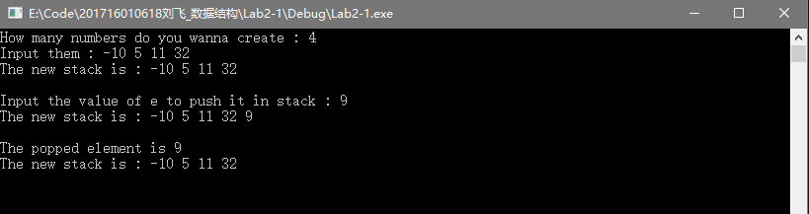
图2 lab2-1.cpp运行截图

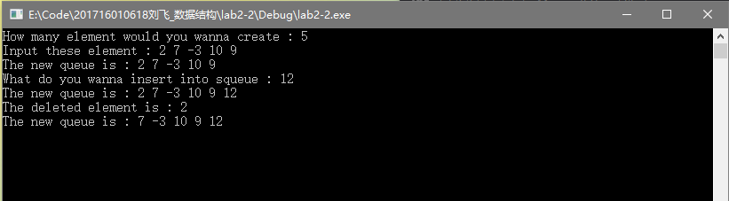
图3 lab2-1.cpp运行截图

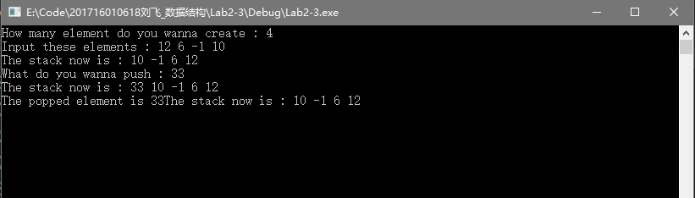
图4 lab2-3.cpp运行截图
四 调试情况、设计技巧及体会
在做实验的时候发现利用头插法建立链表的方式很适合做链式栈。用S作为栈顶指针很方便。
之前纠结要不要给S分配内存的问题，如果分配的话，就得用S->next作为指针进行操作，后来发现没有必要，就直接用S指针操作了。
连续分配内存单元的实质就是数组，其实前两个实验用数组更容易理解。
通过本次实验，我已经能熟练分配内存了，理解了数组和指针的内涵。
不好的地方就是内存空间不用的话没有释放。
理解了循环队列的原理（即+1后对最大值取余）。
掌握了链式栈和顺序栈的构造方法，了解了它们的不同之处和相似之处。
还有就是，代码不具有普适性。元素类型没有用ElemType 和 Status代替，不像是算法。下次一定改正。

